台北市私立再興中學教師參加100年台北市教育盃羽球賽照片
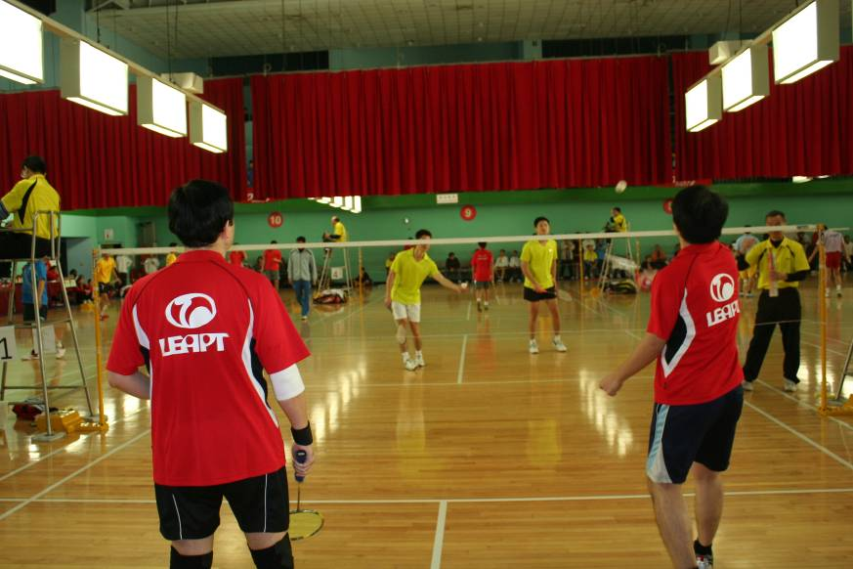 | 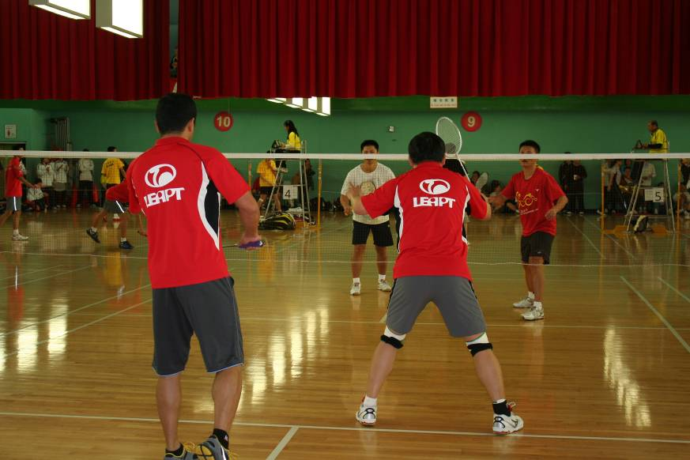
說明：柯文柔主任與黃星翰教師搭檔 | 說明：顏俊雄組長與薛兆宏組長搭檔
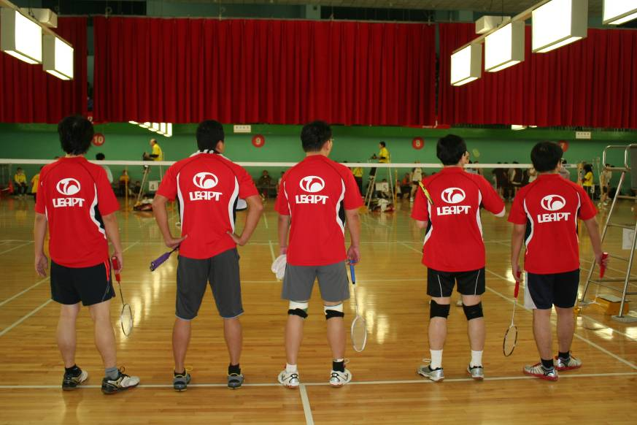 | 
說明：林似津、薛兆宏、顏俊雄、柯文柔、黃星翰賽前排隊敬禮 | 說明：

